Wykonanie ćwiczenia

- Badanie asymetrii halotronu

Najpierw zbudowaliśmy układ pomiarowy według poniższego schematu.
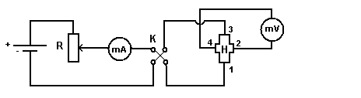
Schemat układu pomiarowego do pomiaru napięcia Halla w funkcji prądu sterującego. K- zamiennik biegunowości napięcia zasilającego, H- halotron, R- rezystor dekadowy.

Nie umieszczając halotronu w polu elektromagnesu zmienialiśmy wartość prądu sterującego.
Dokonaliśmy dwóch pomiarów (dla 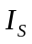=0 mA i = 13,6 mA) , ponieważ wiadomo, że napięcie asymetrii jest wprost proporcjonalne do natężenia prądu sterującego.

Lp. | Prąd sterujący [mA] | Napięcie asymetrii  [mV]
1. | 0,000,01 | 0,000,01
2. | 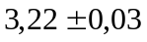 | -0,210,01
3. | 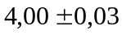 | -0,260,01
4. | 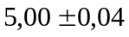 | -0,330,01
5. | 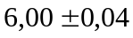 | -0,390,01
6. | 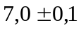 | -0,460,01
7. | 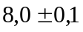 | -0,530,01
8. | 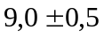 | -0,590,01
9. | 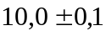 | -0,660,01
10. | 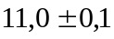 | -0,720,01
11. | 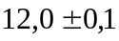 | -0,790,01
12. | 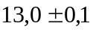 | -0,860,01
13. | 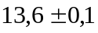 | -0,90,01
Tabela pomiarowa nr 1.

Uwaga: Pomiary 2-12 wyznaczyliśmy z zależności liniowej od .

- Badanie proporcjonalności napięcia Halla Uh do natężenia prądu sterującego Is. Wyznaczanie koncentracji n.
Umieściliśmy halotron w polu elektromagnesu. Zmieniając natężenie prądu sterującego (poprzez rezystor dekadowy) dokonywaliśmy pomiaru napięcia Halla. Pomiarów dokonywaliśmy dla obydwu kierunków polaryzacji napięcia zasilającego hallotron (podczas zmiany kierunku polaryzacji jedyną różnicą był przeciwny biegun mierzonego napięcia) . Podczas pomiarów pole elektromagnesu pozostawialiśmy bez zmian (stały prąd elektromagnesu). Wartości napięcia 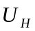 w tabeli podane są z uwzględnieniem napięcia asymetrii a jego błąd podany zgodnie ze wzorem 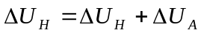 wynikającym z różniczki zupełnej.

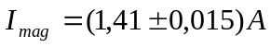
Lp. | Prąd sterujący [mA] | Napięcie asymetrii [mV] | Napięcie Halla [mV]
1. | 0,000,01 |  | 0,000,02
2. |  |  | -21,0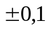
3. |  |  | -26,4
4. |  |  | -32,6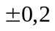
5. |  |  | -39,1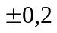
6. |  |  | -45,5
7. |  |  | -52,0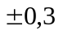
8. | 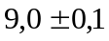 |  | -58,6
9. |  |  | -65,3
10. |  |  | -71,8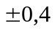
11. |  |  | -78,4
12. |  |  | -85,0
13. |  |  | -88,8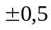

Tabela pomiarowa nr2.

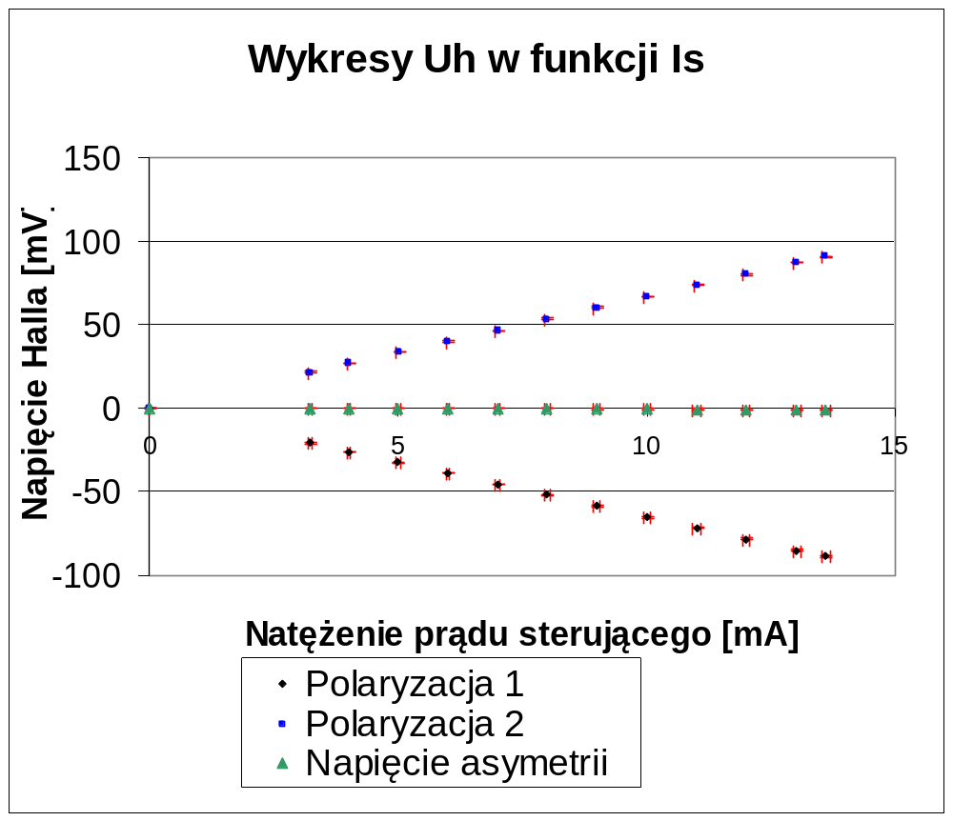

Korzystając ze wzoru 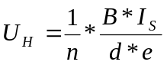 wyznaczyliśmy koncentracje n. Wzór przekształciliśmy do postaci 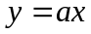 podstawiając 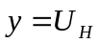, 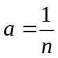, 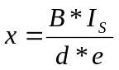. Wartość n wyznaczyliśmy korzystając z metody najmniejszych kwadratów. B=0,12 T, e=1,602*10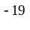C, d=0,0001m.
Dla polaryzacji 1.
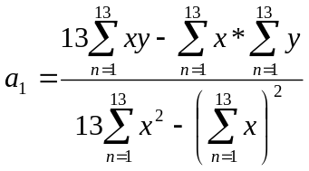=8,71*10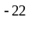

Następnie powróciliśmy do n 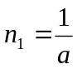= -1,15*10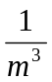
Niepewność wyznaczenia stałej 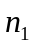oszacowaliśmy metodą na oko tzn. poprowadziliśmy dwie proste powróciliśmy nachyleniu maksymalnym i minimalnym mieszczące się powróciliśmy granicach słupków błędów. Ich różnica powróciliśmy stosunku do stałej określa nam błąd. 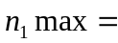1,16*10 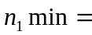 1,14*10
czyli 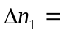=0,01*10
Podobnie rachunki powtórzyliśmy dla polaryzacji 2.

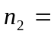1,12*10 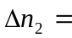0,01*10

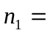(1,150,01)*10
(1,120,01)*10

- Badanie proporcjonalności napięcia Halla Uh do natężenia prądu elektromagnesu Imag. Wyznaczanie koncentracji.

W badanym wyżej układzie ustawiliśmy prąd sterowania na wartość stałą Is=13,01 mA. Dokonując zmian wartości prądu elektromagnesu dokonaliśmy pomiaru napięcia na halotronie. Wartości napięcia w tabeli podane są z uwzględnieniem napięcia asymetrii a jego błąd podany zgodnie ze wzorem wynikającym z różniczki zupełnej.

Prąd sterujący =(13,010,08)mA
Polaryzacja 1 |  |  | Polaryzacja 2
Lp. | Prąd elektromagnesu [mA] | Napięcie Halla [mV] | Lp. | Prąd elektromagnesu [mA] | Napięcie Halla [mV]
1. | 0,000,02 | -0,900,02 | 1. | 0,000,02 | 1,200,02
2. | 0,500,02 | -28,20,2 | 2. | 0,500,02 | 29,50,2
3. | 1,000,02 | -57,40,3 | 3. | 1,000,02 | 57,90,3
4. | 1,500,02 | -86,20,5 | 4. | 1,500,02 | 85,70,43
5. | 2,000,02 | -114,70,6 | 5. | 2,000,02 | 114,00,6
6. | 2,500,02 | -143,00,7 | 6. | 2,500,02 | 142,10,7
7. | 3,000,02 | -171,40,9 | 7. | 3,000,02 | 168,60,9

Tabela pomiarowa nr3.
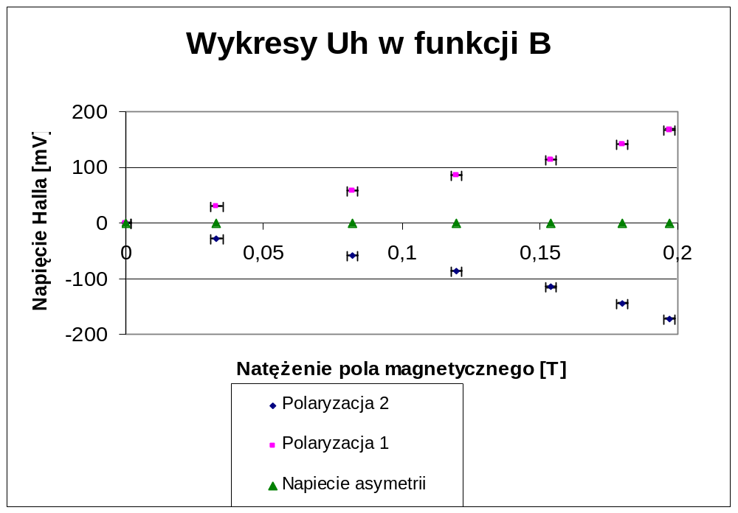

Korzystając ze wzoru wyznaczyliśmy koncentracje n. Wzór przekształciliśmy do postaci podstawiając , , . Wartość n wyznaczyliśmy korzystając z metody najmniejszych kwadratów. e - ładunek nośnika (1,602*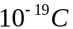)

Dla polaryzacji 1.
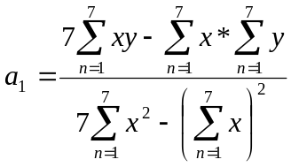= -9,08*10
Niepewność pomiarów y to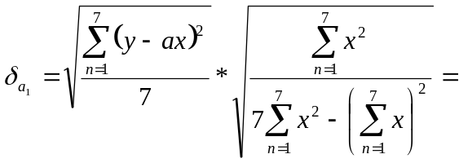3,04*10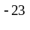
Następnie powróciliśmy do n = -1,02*10 ale 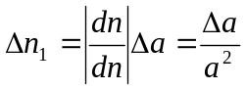=3,17*10
Podobnie rachunki powtórzyliśmy dla polaryzacji 2.

1,03*10 2,98*10

(1,020,03)*10
(1,030,03)*10

- Pomiar rezystancji hallotronu

Najpierw zbudowaliśmy układ pomiarowy według poniższego schematu.

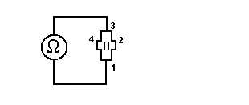
Schemat układu do pomiaru rezystancji halotronu.

Zmierzona rezystancja halotronu wyniosła 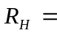(153,501,1) Ω

4. Obliczanie ruchliwości

Wartość n przyjęliśmy jako wartość średnią wyznaczonych wyżej wartości
n= (1,080,0157)*10

Znając już wartość rezystancji halortonu wyznaczyliśmy ruchliwość korzystając ze wzoru 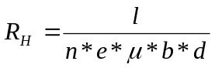 czyli 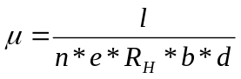=1,51 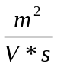
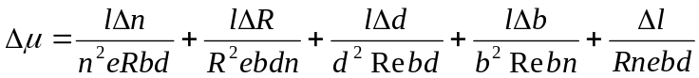=0,12

µ=(1,510,12)

Wyznaczyliśmy też dla porównania ruchliwość ze wzoru 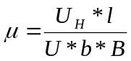=1,44 dla U=1995,5 V, B= 0,12 T, 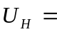86,2 mV

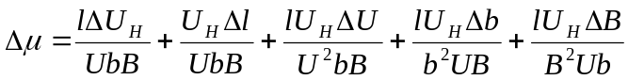=0,14

µ=(1,440,14)

- Wyznaczanie znaku większościowego nośnika prądu
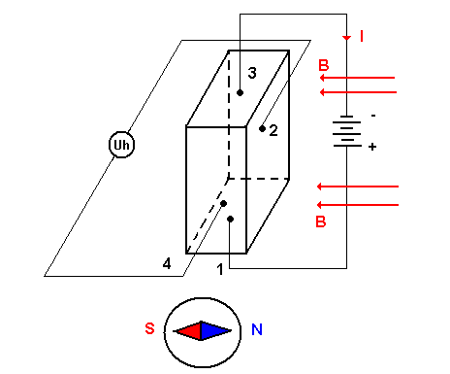
  - Zwrot linii sił pola magnetycznego wskazuje biegun S kompasu.
  - Kierunek przepływu prądu w ogólnie przyjętej konwencji jest od + do –
  - Stosując regółe śruby prawoskrętnej skręcamy wektor prądu na wektor B. Zwrot ruchu śruby wskazuje nam kierunek i zwrot działania siły Lorentza.
  - Płaszczyzna halotronu wskazana przez zwrot siły Lorentza to płaszczyzna, na której zgromadzą się ładunki większościowe.
  - Przykładamy gorący przewód woltomierza do płaszczyzny wskazanej przez siłę Lorentza a przewód masowy do przeciwległego boku. Znak natężenia prądu będzie zarazem znakiem ładunków większościowych.

W naszym przypadku siła Lorentza działała w kierunku końcówki numer 2, a woltomierz wskazał napięcie o znaki ujemnym.
Oznacza to, że w badanym halotronie nośnikami większościowymi są elektrony.

Tabela, z której odczytywaliśmy wartości natężenia pola magnetycznego.

Imag [A] | 0 | 0,5 | 1,0 | 1,5 | 2,0 | 2,5 | 3,0
Bmag [T] | 0 | 0,033 | 0,082 | 0,12 | 0,154 | 0,18 | 0,197

- Wnioski

Użyta metoda | Koncentracja n [] | Błąd koncentracji  [] | Błąd względny koncentracji
Pomiar w funkii 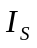  dla polaryzacji 1 | 1,15*10 | 0,01*10 | 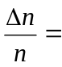1%
Pomiar w funkii Imag dla polaryzacji 1 | 1,02*10 | 3,17*10 | 3%
Pomiar w funkii  dla polaryzacji 2 | 1,12*10 | 0,01*10 | 1%
Pomiar w funkii Imag dla polaryzacji 2 | 1,03*10 | 2,98*10 | 3%

Jak widać z analizy błędów względnych wyznaczanie koncentracji jest dokładniejsze przy pomiarze w funkii . Związane jest to głównie z tym, że natężenie pola B elektromagnesu nie jest liniowe w funkcji prądu jego sterowania. Korzystając z metody najmniejszych kwadratów niedopasowanie prostej jest większe.

Użyta metoda | Ruchliwość µ | Błąd ruchliwości µ | Błąd względny ruchliwości
Pomiar w funkii | 1,44 | 0,14 | 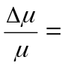10%
Pomiar rezystancji R | 1,51 | 0,12 | 8%

Jak widać z analizy błędów względnych wyznaczanie ruchliwości jest dokładniejsze przy pomiarze rezystancji R. Niemniej jednak wyniki są podobne a w tym przypadku ich rozbieżność wynika z niedokładności użytych przyrządów.

Niedokładność pomiarów wynika także z faktu, że elektromagnes posiada pętle histerezy magnetycznej. Oznacza to, że przy przechodzeniu z prądem elektromagnesu od wartości maksymalnej do minimalnej wartości natężenia pola magnetycznego będą się różnić od tych gdzie będziemy przechodzić od wartości minimalnej do maksymalnej.

